

# 单片机开发环境搭建



专 业：生物医学工程

年 级：2022级

班 级：1班

姓 名：张台忍

学 号：3022202299

邮 箱：ztr8526@gmail.com

**2024年4月1日**

Contents

单片机开发环境搭建 1

一 实验目的 3

二 实验设备 3

三 实验内容 3

1 安装Keil C51集成开发环境 3

2 破解激活Keil 3

3 建立项目 4

4 编写程序 5

5 下载程序 7

6 功能演示 8

四 结果与讨论 8

# 一 实验目的

掌握单片机开发环境的基本使用方法.

# 二 实验设备

PC微机一台, $Keil C51$ 集成开发环境一套, 51单片机开发仪

# 三 实验内容

## 1 安装Keil C51集成开发环境

去ARM Keil官网下载最新版 $C51$ 开发工具, 下载得到文件 $C51V961.EXE$. 打开文件运行, 同意License, 选择安装路径即可完成开发工具的安装.

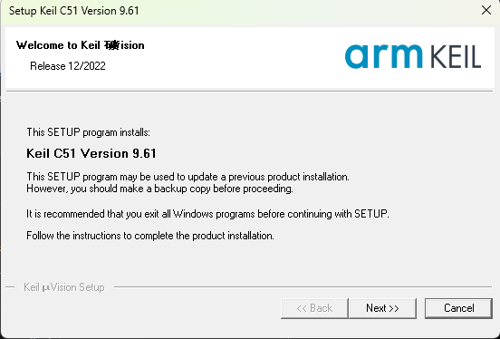

图1 安装过程

## 2 破解激活Keil

安装完成后, 正常来说是要购买激活Keil, 然后在进行开发. 但出于学习目的, 并且不会推广商用, 此处采用破解的方式破解Keil. 这种方法对母公司影响极小, 同时节省经费. 以下是破解的过程.

破解软件使用 $keygen.exe$, 在软件界面 $CID$ 部分输入 $Keil$ 中显示的 $Computer CID$, $Target$ 选择 $C51$, 把生成的 $LIC$ 复制到 $Keil$ 中即可完成激活.

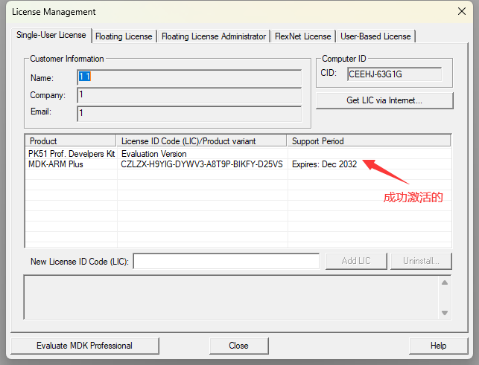

图2 添加 $LIC$

## 3 建立项目

完成 $Keil$ 的激活后, 下一步就要进行项目的开发. 首先根据所选单片机型号在 $Keil$ 中选择对应的型号. 本次实验使用的是 $51$ 单片机, 故在选择时选用 $51$ 单片机.

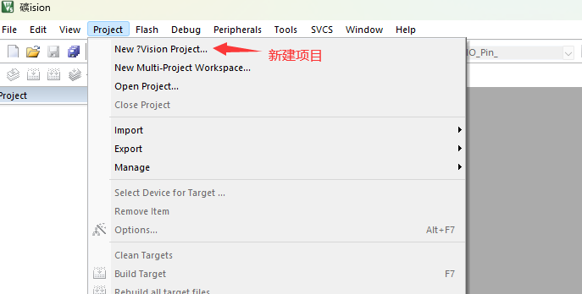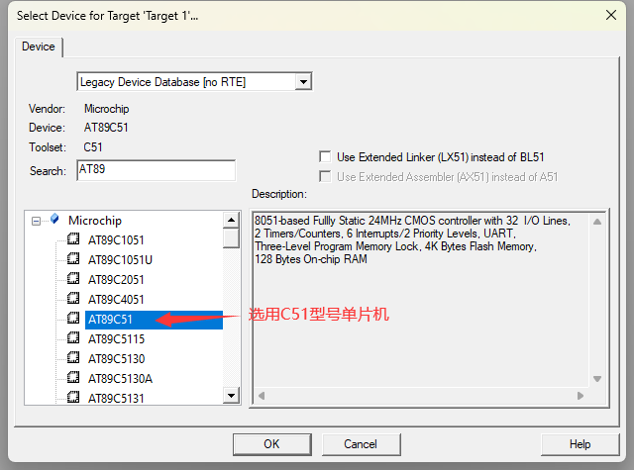

图3 新建项目并选择单片机型号

点击OK后即为创建的项目, 如下图所示:

图4 创建项目后的界面

## 4 编写程序

建立项目之后, 在 $Keil$ 中编写点亮 $LED$ 灯的代码.

首先建立 $C$ 语言代码文件, 命名为.

图5 新建文件

引入头文件 $REGX51.H$.

外部电路为 $P0_{1}$ 端口连接 $LED$ 灯. 考虑到 $LED$ 灯的点亮方式, 我们只需要给 $P0_{1}$ 端口输出变化的高低电平, 即可实现 $LED$ 灯的闪烁功能.

首先将 $P0_{1}$ 端口输出高电平, 即将 $P0_{1}$ 设置为1, 然后延时一定时间(例如 $500ms$), 再将 $P0_{1}$ 端口输出低电平, 即将其设置为0. 将上述过程循环进行, 则可实现 $LED$ 的闪烁.

将上述过程转化为代码即为:

1. #include <REGX51.H>
3. #include <intrins.h>
5. **void** DelayMs(unsigned **int** _ms)     //@11.0592MHz
6. {
7. unsigned **char** i, j;
9. **while** (_ms--)
10. {
11. _nop_();
12. i = 2;
13. j = 199;
14. **do**
15. {
16. **while** (--j);
17. } **while** (--i);
18. }
19. }

22. **void** main()
23. {
24. P0_1=1;
25. **while**(1)
26. {
27. P0_1=~P0_1;
28. DelayMs(500);
29. }
30. }

代码中 $P0_{1}=\sim P0_{1}$ 实现了端口输出电平转换的功能.

编写完成后点击 $Build$ 按钮或使用快捷键 $F7$ 即可生成 $.hex$ 文件.

若无错误, 日志中将会出现如下 $Build Output$:

1. Rebuild started: Project: test
2. Rebuild target 'Target 1'
3. assembling STARTUP.A51...
4. compiling LED.c...
5. linking...
6. Program Size: data=9.0 xdata=0 code=50
7. ".\Objects\test" - 0 Error(s), 0 Warning(s).
8. Build Time Elapsed:  00:00:00

其中的 $0Error\left(s\right),0Warning\left(s\right)$, 即提示我们编译通过, 可以向单片机中下载程序了.

## 5 下载程序

生成 $.hex$ 文件后, 使用烧录软件把该文件下载到单片机中. 本实验使用的烧录软件为 $stc-isp-v6.88E.exe$.

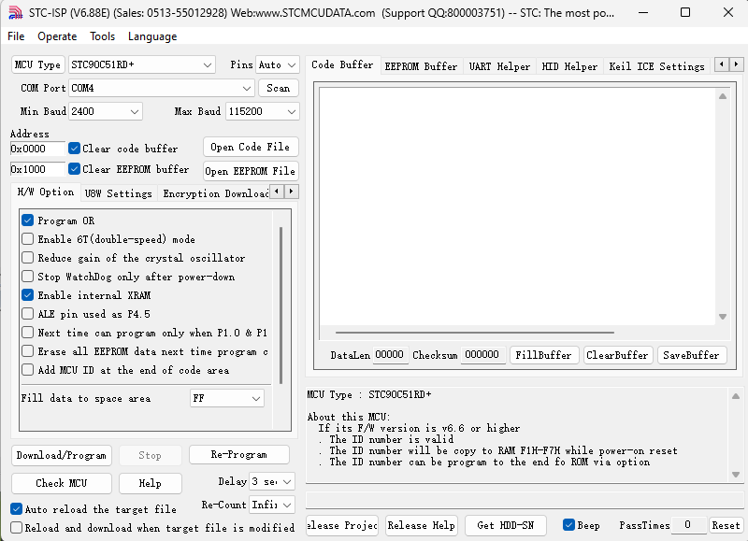

图6 烧录软件

选取对应的单片机型号(一定要一样), 之后选择刚生成的 $.hex$ 文件. 最后点击 $Download/Program$ 即可完成程序的下载.

## 6 功能演示

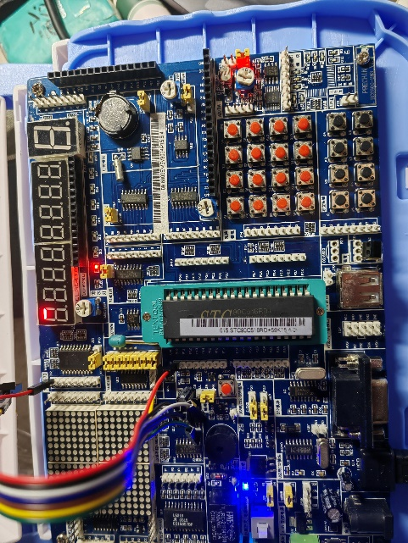

图7 $LED$ 闪烁

如图即为点亮的 $LED$ 灯.

# 四 结果与讨论

本实验成功实现了 $LED$ 灯的闪烁功能. 在实验过程中, 遇到了如下几个问题, 并找出了解决方案.

问题一: 点击 $Build$ 未生成 $.hex$ 文件.

解决方式:

在 $Options for Target$ 中, 勾选 $Output$ 中的 $Create HEX File$ 选项.

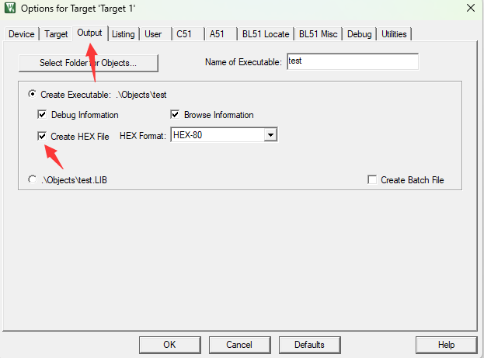

图8 问题一解决方案

问题二: 向单片机中下载时一直显示*正在检测单片机*而无法下载.

解决方式: 通过询问老师得知, 使用 $stc-isp$ 软件烧录程序需要硬重启单片机, 通过重启即可解决该问题.